«Эффективная практика взаимного сотрудничества педагога с обучающимися посредством метода театрализации и взаимодействия со школьной театральной студией»

«Когда люди приобщаются к театральному искусству прямо с юных лет, это, безусловно, становится мощным подспорьем на всю жизнь, потому что способствует развитию личности»
Президент России В.В. Путин

Введение
Меня зовут Поляков Александр Олегович. Я работаю учителем английского языка в МБОУ «Жилинская СОШ» Орловского муниципального округа. Работа в сельской школе всегда подразумевает под собой широкий спектр видов деятельности: здесь ты зачастую совершенно неожиданно для себя становишься и техническим специалистом, и подсобным рабочим, и актёром. В День знаний ты становишься задорным аниматором, готовишь сценки ко Дню учителя, Дню рождения школы и, конечно, в конце каждого года превращаешься в доброго волшебника, дарящего детям подарки и праздничное настроение. Я обратил внимание, что моя театральная деятельность помогает мне как учителю и классному руководителю найти эмоциональный контакт с обучающимися. 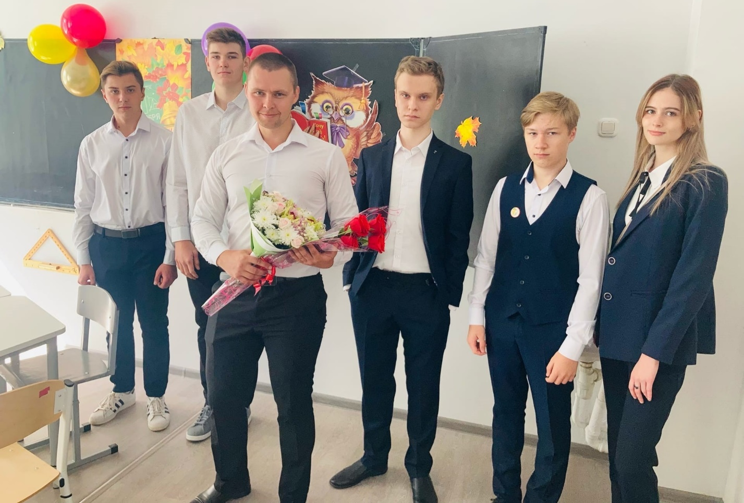
Когда меня назначили классным руководителем, я поставил одну из основных задач воспитательного процесса в классе: развитие одаренности и способностей обучающихся, а также определил основные принципы взаимодействия классного руководителя и обучающихся:
- ориентир на создание в классе психологически комфортной среды для каждого обучающегося;
- реализация процесса воспитания главным образом через создание в классе детско-взрослых общностей, которые бы объединяли обучающихся и педагогических работников яркими и содержательными событиями, общими позитивными эмоциями и доверительными отношениями друг к другу;
- организация основных совместных дел обучающихся и педагога как предмета совместной заботы и взрослых, и обучающихся;
- системность, целесообразность и нешаблонность воспитания как условия его эффективности.
При изучении методической литературы по организации воспитательного процесса в классном коллективе я обратил внимание на метод театрализации. В своей педагогической деятельности я широко стал использовать данный метод, так как он служит наглядным и эмоциональным способом передачи знаний и развития компетенций обучающихся.
Метод театрализации побуждает детей действовать в вымышленных обстоятельствах по-настоящему, как в жизни. Театр открывает перед ребенком возможность активного проявления себя в самых различных видах деятельности в жизни. Роль помогает раскрыть в ребенке то, что в нем скрыто. Театрализованная деятельность является неисчерпаемым источником развития чувств, переживаний и эмоциональных открытий ребенка. В театральной деятельности ребенок раскрепощается, передает свои творческие замыслы, получает удовлетворение от деятельности. Ребенок имеет возможность выразить свои чувства, переживания, эмоции, разрешить свои внутренние конфликты. Метод театрализации запускает процесс творческой активности детей при непосредственном общении друг с другом, а также процесс самопознания. Получение обратной связи реализуется через партнёрское общение детей друг с другом, общение с педагогами, пониманием собственной значимости.
Метод театрализации показал свою эффективность, и я взял его за основу в используемой мною системе наставничества «учитель – ученик». Данная система является гибкой и мобильной, способная дать дополнительную мотивацию, траекторию для саморазвития, профессиональные ориентиры ученикам при помощи взаимодействия с авторитетным, активным наставником.
Данная форма наставничества предполагает взаимодействие обучающихся с активным — педагогом, заинтересованным в создании комфортной творческой среды, желающим передать свой опыт, при котором наставник активизирует личностный потенциал наставляемого, усиливает его мотивацию к самореализации.
Задачи:
- эмоциональная и профессиональная поддержка активного обучающегося в реализации его идей, обмен опытом между обучающимися;
- психоэмоциональная поддержка с развитием коммуникационных, творческих, лидерских навыков.
Ожидаемые результаты:
- улучшение психоэмоционального фона в классе;
- численный рост участников кружков по интересам, а также внеурочных мероприятий;
- количественный и качественный рост успешно реализованных образовательных, социальных и культурных проектов обучающихся.
Портреты участников формы наставничества «Учитель – ученик»:
наставник – опытный педагог или мастер своего дела (имеющий успешный опыт в достижении профессионального результата), заинтересованный в развитии творческих, лидерских качеств обучающихся.
наставляемый – ученик, демонстрирующий высокие образовательные результаты, принимающий активное участие в жизни школы.

Театр-школа жизни
Уже давно ни для кого не секрет, что занятие в театре является одной из самых эффективных методик развития личности. Играя ту или иную роль, человек учится лучше понимать и выражать себя, управлять собой. Какие же наиболее важные качества развивает в детях театр:
1) Развитие дикции, голоса, ораторского искусства.
Ребёнок учится говорить красиво и выразительно, так, чтобы его слышали и понимали окружающие. Умение красиво говорить, позитивно сказывается на многих аспектах жизни детей как в школе, так и дома.
Пример: Результаты были особенно хорошо заметны на защите проектов в 10 классе, где перед выпускниками стояла задача, не просто доходчиво рассказать строгим членам жюри о результатах своих исследований, но и заразить их идеей, передать частичку своего азарта. Это без труда удалось сделать моим подопечным, которых я активно вовлекаю в участие. Итог – успешная защита проектов на «хорошо» и «отлично».
Еще один яркий пример – участие одного из десятиклассников Малкина Дмитрия в муниципальном конкурсе детского литературного и вокального творчества «МОЙ КРАЙ РОДНОЙ В СТИХАХ И ПЕСНЯХ», который под чутким руководством вашего покорного слуги занял почётное второе место в номинации «Чтение стихотворений и прозы собственного сочинения».
2) Воображение и творческий потенциал.
Участвуя в театральной деятельности, дети развивают фантазию, воображение, внимание, умение владеть собой, импровизировать и управлять своими эмоциями в разных жизненных ситуациях.
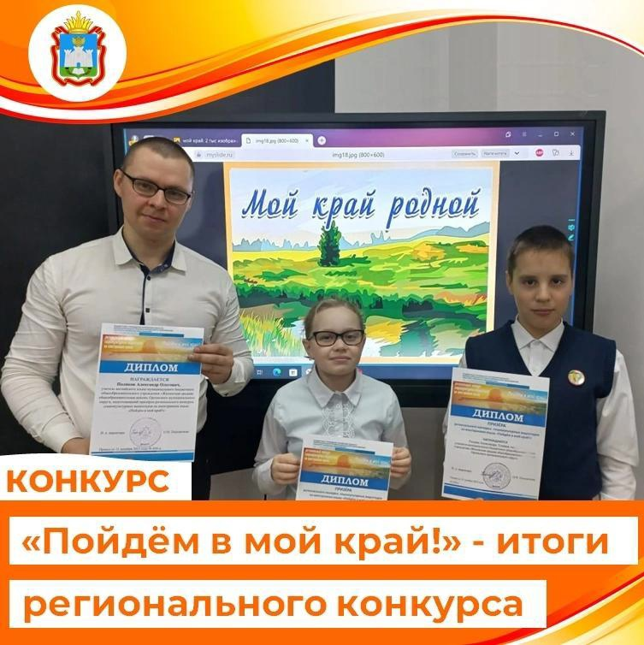
Пример: Здесь хочется упомянуть региональный конкурс социокультурных видеогидов на иностранном языке «Пойдём в мой край!» , в котором принимали участие ученики 5-го класса Рендюк Александра и Туляков Андрей. Будучи завсегдатаями школьной театральной студии и настоящими актерами, в процессе создания видео мы постарались не только прибегнуть к богатому арсеналу языковых средств, но и максимально творчески подойти к каждой сцене. Стараясь использовать юмор и создать незабываемый образ «путешественников по Орлу», мы смогли выделиться среди других конкурсантов и стать лауреатами конкурса.
3) Дисциплина и самоконтроль. Занимаясь в театре, ребёнку необходимо постоянно во всём себя контролировать: движения, голос, эмоции. Сюда также можно отнести умение побороть свой страх, страх боязни перед публикой.
Пример: А что может стать настоящим экзаменом по проверке самодисциплины? Конечно же, день школьного самоуправления. И снова в авангарде 11 класс, ведь основная ответственность ложится на плечи старшеклассников. Исполняющий в этот день обязанности директора президент школы Малкин Дмитрий и его заместители не только дают любимым преподавателям возможность отдохнуть, но и пробуют себя на ответственной руководящей должности. И, конечно же, выпускники успешно справились с этой задачей.
Личным примером
Как никогда не станет хорошим учителем человек, выдающий детям сухой материал и формально относящийся к своим обязанностям, так никогда не получится хорошего наставника из того, кто не подаёт детям примера своим поведением и поступками.
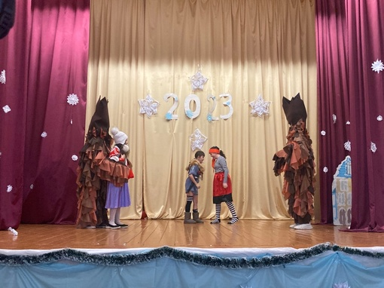
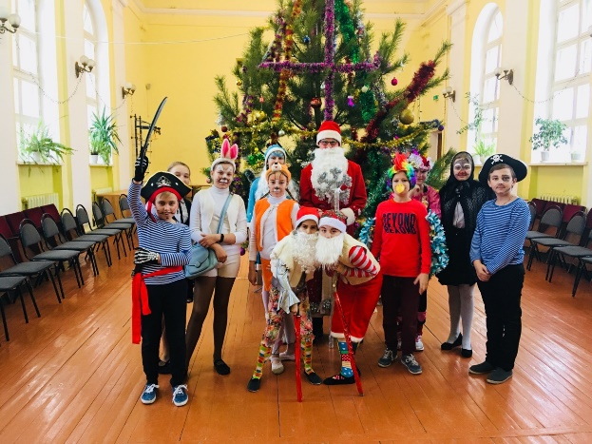
Мы с детьми активно принимаем участие в концертах и постановках, приобретаем новые навыки и умения, развиваем в себе креативность и творчество. Моя же задача как наставника, в лице учителя и классного руководителя, состоит в том, чтобы направить их новоприобретённые навыки и творческий потенциал в нужное мне русло. В рамках данного материала предлагаю подробнее и на конкретных примерах рассмотреть, что дают ребёнку занятия и как их может применить в своих целях педагог и классный руководитель.
Активная деятельность взрослого на этом поприще побуждает многих детей принять участие, вдохновляет их на творческую активность, даёт понять, что они делают значимое для своей школы дело. Умение зажечь искру, стать движущей силой для робких, застенчивых и нерешающихся. Показать ребёнку, что раз уж всегда серьёзный и зачастую строгий на уроках учитель, может удивлять, открыться совсем с другой стороны, то сможет и он сам! Для меня же, как для педагога, участие в подобных мероприятиях позволяет увереннее чувствовать себя на публике, что помогает в профессиональной деятельности, при выступлениях перед коллегами и стимулирует саморазвитие.

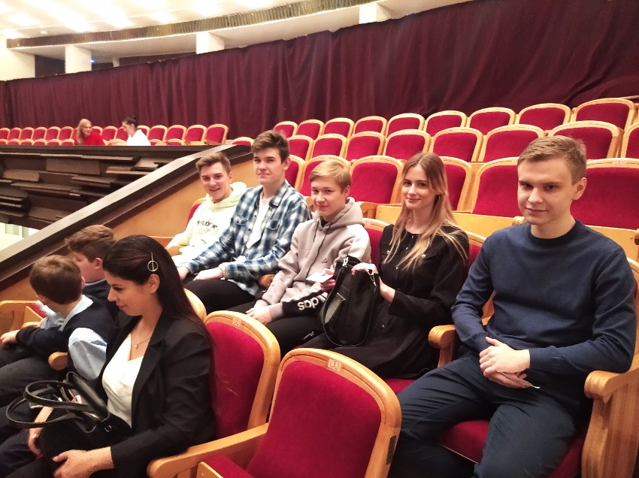
Учимся у профессионалов

Разумеется, нельзя успешно развиваться и идти вперёд в рамках одной лишь своей образовательной организации, поэтому вместе с классом мы регулярно посещаем театры нашего города, где с замиранием сердца созерцаем выступления профессионалов. За два года классного руководства, мы побывали в Орловском государственном академическом театре имени И. С. Тургенева, Орловском муниципальном драматическом театре «Русский стиль», Орловском государственном театре для детей и молодёжи «Свободное Пространство», театре Орловского Государственного Института Культуры. По словам самих детей, живые выступления актёров дают эмоциональный заряд, позитив, и, разумеется, не идут ни в какое сравнение с посещением киносеанса. Особенный эмоциональный отклик у детей получило прошлогоднее выступление актёров Луганского академического русского драматического театра имени П. Луспекаева с их «Левшой». Актёрам удалось так точно передать всю глубину русского характера, с его духовностью , высокой моралью и стойкостью. И, разумеется, каждый подсмотрел для себя какое-то новое движение, эмоцию, получил пищу для размышлений и заряд позитива. Актёров мы провожали нестихающими овациями!

Подводя итоги

Данный материал не только наглядно показывает, насколько широк образовательный и воспитательный потенциал театра, но и позволит рядовому преподавателю, в лице учителя-предметника или классного руководителя по-новому взглянуть на варианты взаимодействия с кружками и секциями, функционирующими на базе школы, в целях повышения качества своей работы и достижения новых результатов своих воспитанников.

